Тема: Строчная буква г (с.21)
Цель: познакомить с написанием строчной буквы г, развивать мелкие мышцы руки, совершенствовать навыки письма и чтения; воспитывать аккуратность, старательность.
Оборудование: образцы письменных букв г Г, шаблоны, материал для дидактических игр.
Ход урока
1.Оргмомент.
Динь-динь-динь
Звенит звонок.
Начинается урок.
Будем мы писать красиво,
Будем дружно отвечать,
Будем думать, рассуждать,
Дисциплину соблюдать.

2.Повторение изученного.
- С какими правилами вы познакомились на уроках письма?
- Как записывается предложение?
- Все ли слова пишутся так, как слышатся?
- Что нужно делать, если не знаешь как правильно написать слово?
- Какие правила нужно соблюдать, чтобы списать текст без ошибок?

3. Постановка темы и целей урока.
- Вспомните, пожалуйста, с какой буквой мы сегодня познакомились на уроке чтения.
- Назовите слова, где есть буква г.
- Как же будет звучать тема нашего урока?
- Чему мы должны научиться на уроке?

4. Знакомство с буквой.
- Речевая зарядка.
Гусь гуляет по дорожке,
Гусь играет на гармошке,
И гордится гармонист:
«Я га-га-га-голосист».
Г.Сапгир

- Рисование узора «Гуси».
- Сравнение буквы г с другими буквами (п, т, р).
На доске записаны прописные буквы п, т, р, демонстрируется прописная строчная буква г.
- Посмотрите внимательно на эти буквы и скажите что общего они имеют.

- «Минутка чтения».
Уточняется значение слов. Придумываются с ними предложения. Отмечается несоответствие согласного звука и буквы на конце слов луг, снег.
Чтение слогов-слияний по таблице.

Музыкальная физкультминутка
«Жили у бабуси два весёлых гуся».

- Письмо буквы г.
Начинаем писать чуть ниже верхней линии рабочей строки. Ведем вверх вправо, закругляя, доводим до рабочей строки, ведем вниз прямую наклонную линию. Немного не доводя до нижней линии рабочей строки, закругляем вправо, доводим до нижней линии рабочей строки и ведем вверх вправо до середины рабочей строки.
- Пишем букву в воздухе, под счет
Я тетрадь свою открою
И наклонно положу.
Я, друзья, от вас не скрою
Ручку я вот так держу.
Сяду прямо, не согнусь,
За работу я возьмусь.

- Письмо слогов.
Дети записывают слоги га, ге, ги, гу, го под диктовку (в свободной строке).
- Игра «Внимание! Буква Г»:
-Если слышим слово с буквой Г – приседаем, если нет – стоим
(глаза,роза, гроза, гусь, дождь, чай, грелка, чайка, голубь и др.)
- Письмо слов гуси, голуби (после анализа).
- Письмо предложений.
Егорка кормит голубя.
Предложение списывается с печатного шрифта (с доски), затем проверяется по образцу в прописи. Письмо под диктовку предложения:
Яна кормит гуся.
5. Самостоятельная работа.
Заменить к на г и записать новые слова.

* Ребусы: гроза, гость
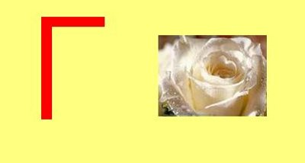

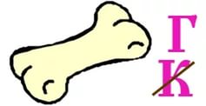
6. Итог урока.
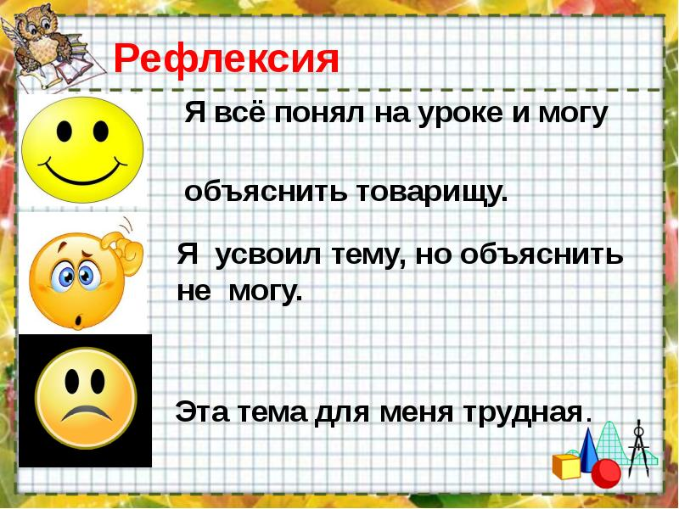

У каждого ученика смайлики (веселый, задумчивый, грустный) – если все понял – веселый смайлик, если не все понятно – задумчивый, если не справился с темой – грустный.

